河南八市重高联盟领军考试2019届高三第三次测评理科综合试卷化学部分

注意事项：
1．答题前，先将自己的姓名、准考证号填写在试题卷和答题卡上，并将准考证号条形码粘贴在答题卡上的指定位置。
2．选择题的作答：每小题选出答案后，用2B铅笔把答题卡上对应题目的答案标号涂黑，写在试题卷、草稿纸和答题卡上的非答题区域均无效。
3．非选择题的作答：用签字笔直接答在答题卡上对应的答题区域内。写在试题卷、草稿纸和答题卡上的非答题区域均无效。
4．考试结束后，请将本试题卷和答题卡一并上交。
可能用到的相对原子质量：H 1 C 12 N 14 O 16 Na 23 Al 27 Si 28 P 31 S 32
Cl 35．5 Cr 52 Cu 64 Zn 65
1．绿水青山是习近平总书记构建美丽中国的伟大构想，某工厂拟综合处理含NH₄⁺废水和工业废气（主要含N₂、CO₂、SO₂、NO、CO，不考虑其他成分），设计了如下流程：
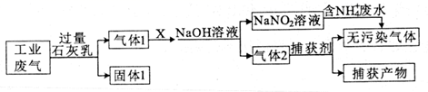
下列说法正确的是
A．固体1中主要含有CaCO₃、CaSO₃
B．X可以是空气，且需过量
C．捕获剂所捕获的气体主要是CO
D．处理含NH废水时，发生的反应为：NH+5NO+4H⁺=6NO↑+4H₂O
【答案】C
【解析】A．固体还包括过量的Ca(OH)₂，A错；B．通入空气不能过量，不然会生成NO，B错；C．通过分析，气体2为一氧化碳和氮气的混合气体，氮气无污染，所以捕获气体为一氧化碳，C项正确；D．铵根离子和亚硝酸根离子发生氧化还原反应生成氮气，方程式为NH+NO=N₂↑+2H₂O，D错。故选C。
2．水解反应是有机化学中常见反应，下列有关说法正确的是
A．糖类水解时均生成具有还原性的葡萄糖
B．蛋白质水解的终产物是具有两性的氨基酸
C．油脂属于高分子，水解产物之一是甘油
D．乙酸乙酯在碱性条件下水解生成乙醇和乙酸
【答案】B
【解析】A．蔗糖水解有果糖生成，A错；B．蛋白质水解生成氨基酸，氨基酸具有两性，B正确；C．油脂不属于高分子，C错；D．乙酸乙酯在碱性条件下水解应生成乙酸盐，D错。故选B。
3．某实验小组通过下图所示实验探究Na₂O₂与水的反应：
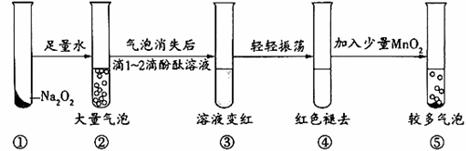
下列说法不正确的是
A．②中的大量气泡主要成分是氧气
B．③中溶液变红，说明有碱性物质生成
C．④中现象可能是由于溶液中含有强氧化性物质造成的
D．⑤中MnO₂的主要作用是降低了水中氧气的溶解度
【答案】D
【解析】A．过氧化钠与水反应生成氢氧化钠和氧气，故A正确；B．过氧化钠与水反应生成了氢氧化钠，氢氧化钠是强碱，遇到酚酞，溶液变成红色，故B正确；C．过氧化钠与水反应可能生成了过氧化氢，过氧化氢具有强氧化性，能够使溶液褪色，故C正确；D．生成的过氧化氢在二氧化锰作催化剂时发生了分解，因此放出大量气泡，故D错误；故选D。
4．用N_{A}表示阿伏加德罗常数的值，下列叙述中正确的是
A．100ºC时，1L pH=6纯水中含H⁺数目为10⁻⁶N_{A}
B．0.1mol·L⁻¹ Na₂CO₃溶液中，Na⁺的数目为0.2N_{A}
C．常温常压下，17g羟基（-¹⁸OH）所含中子数为9N_{A}
D．标准状况下，22.4L CHCl₃中所含C—Cl键的数目为3N_{A}
【答案】A
【解析】A．根据pH的定义，1L pH=6纯水中含H⁺数目为10⁻⁶N_{A}，A正确；B．溶液无体积，B错；C．-¹⁸OH的摩尔质量是19g·mol⁻¹，每个羟基含有10个中子，故C错；D．CHCl₃在标准状况下是液态，D错。故选A。
5．Cu₂O是一种半导体材料，基于绿色化学理念设计的制取Cu₂O的电解池示意图（如图），电解总反应为：2Cu+H₂O=====Cu₂O+H₂↑。下列说法正确的是
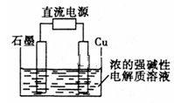
A．电子的流向：电源负极→石墨电极→Cu→电源正极
B．铜电极上的电极方程式为2Cu+H₂O-2e⁻=Cu₂O+2H⁺
C．电解后溶液的pH变大
D．当有0.1mol电子转移时，有0.1mol Cu₂O生成
【答案】C
【解析】A．“石墨电极→Cu”是通过溶液中的离子导电，A错；B．强碱条件下方程式书写错误，B错；C．反应消耗水，溶液体积变小，pH变大，C正确；D．由总反应可知：Cu₂O~2e⁻，故当有0.1mol电子转移时，有0.05mol Cu₂O生成，D错。故选C。
6．短周期主族元素X、Y、Z、M、N的原子序数依次增大。X和M的原子核外最外层电子数是周期数的二倍，Y、Z、M最高价氧化物对应的水化物两两之间能相互反应。下列叙述正确的是
A．元素非金属性由弱到强的顺序：M、N、X
B．原子最外层电子数由少到多的顺序：Y、Z、X、M、N
C．电解熔融的N和Z形成的化合物可得到对应的N和Z的单质
D．单质Y的熔点高于单质Z的熔点
【答案】B
【解析】X和M的原子核外最外层电子数是周期数的二倍，说明X为第二周期最外层有4个电子，即为碳元素，M为第三周期最外层有6个电子，为硫元素，Y、Z、M最高价氧化物对应的水化物两两之间能相互反应，说明为钠、铝和氯元素。X、Y、Z、M、N分别为C、Na、Al、S、Cl。A项非金属性由弱到强的顺序是X、M、N，A错；B五种元素最外层电子数分别为4、1、3、6、7，所以顺序为Y、Z、X、M、N，故正确；C项AlCl₃属共价化合物，熔融态不导电，C错；D项单质钠的熔点低于单质铝的熔点，D错。故选B。
7．常温下，将pH均为11，体积均为V₀的AOH和BOH溶液，分别加水稀释至体积V，pH随lg的变化如图所示。下列说法不正确的是
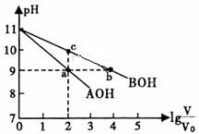
A．碱性强弱：AOH＞BOH
B．水的电离程度：a=b＞c
C．稀释相同倍数时：c(A⁺)＜c(B⁺)
D．中和盐酸的能力：a=b＜c
【答案】D
【解析】由图知当lg=2时，AOH的pH下降了2个单位，故AOH为强碱，同理BOH为弱碱，故A正确；B项水的电离程度受溶液中c(OH⁻)的影响，溶液中的氢离子就为水电离的，所以根据pH的大小分析水电离程度，故a＝b>c，B正确；C．起始溶液中两种离子B⁺和A⁺的浓度相同，稀释相同倍数时，弱碱BOH电离程度增大，c(B⁺)＞c(A⁺)，C项正确；D．起始弱碱的浓度比强碱浓度大，等体积的两种溶液中和盐酸的能力：b＝c＞a，D不正确。故选D。
8．某化学研究性学习小组探究与铜有关的物质的性质，过程设计如下：
【提出猜想】
问题1：在周期表中，铜与铝的位置很接近，氢氧化铝具有两性，氢氧化铜有两性码？
问题2：铁和铜都有变价，一般情况下，Fe²⁺的稳定性小于的Fe³⁺，Cu⁺的稳定性也小于Cu²⁺吗？
问题3：硫酸铜溶液呈蓝色，铜与浓硝酸常温下反应生成的溶液也是蓝色吗？
【实验探究】
I．解决问题1：
（1）实验需配制100mL 0.50mol·L⁻¹ CuSO₄溶液，必需的玻璃仪器有胶头滴管、烧杯、________、________。
（2）为达到目的，某同学认为只要进行两次实验即可得出结论。请写出实验②的具体内容。
①向盛有CuSO₄溶液的试管中滴加NaOH溶液至过量，观察生成的Cu(OH)₂沉淀是否溶解；
②________。
II．解决问题2的实验步骤和现象如下：
①取一定量制得的氢氧化铜固体，于坩埚中灼烧，当温度达到80ºC～100ºC得到黑色固体粉末；继续加热至1000ºC以上，黑色粉末全部变成红色粉末氧化亚铜；
②取适量红色氧化亚铜粉末于洁净试管中，加入过量的稀硫酸，得到蓝色溶液，同时观察到试管底部还有红色固体存在。根据以上实验及现象：
（3）写出氧化亚铜与稀硫酸反应的离子方程式________。
（4）从实验中可得出的结论是：当温度在1000ºC以上时________（填：Cu²⁺或Cu⁺，下同）稳定，在酸性溶液中________稳定。
III．解决问题3，某同学设计的实验如下：
取一铜片装入试管，加入适量的浓硝酸，观察溶液的颜色变化。
（5）另一同学认为此同学设计的实验有缺陷，原因是________。
（6）铜与浓硝酸反应溶液呈绿色，有同学认为这是生成的NO₂溶于其中的原因。请设计实验说明此解释是否正确。（只需要写出一种方法取可）
实验步骤 | 实验结论
________ | ________
【答案】（1）玻璃棒 100mL容量瓶
（2）另取实验①中所得沉淀，滴加稀硫酸（或稀盐酸等）至过量，观察沉淀是否溶解
（3）Cu₂O+2H⁺＝Cu+Cu²⁺+H₂O
（4）Cu⁺ Cu²⁺
（5）产生NO₂气体，污染环境
（6）向反应后的溶液中通入足量空气 若溶液变蓝，则假设成立
【解析】（1）实验需配制100mL 0.50mol·L⁻¹ CuSO₄溶液，必需的玻璃仪器有胶头滴管、烧杯、玻璃棒、100mL容量瓶；（2）两性氢氧化物能溶于强酸强碱溶液，所以需要检验氢氧化铜是否溶于氢氧化钠或硫酸，所以需要另取实验①中所得沉淀，滴加稀硫酸（或稀盐酸等）至过量，观察沉淀是否溶解；（3）根据题干信息分析，氧化亚铜和硫酸反应生成硫酸铜和铜，离子方程式为：Cu₂O+2H⁺ ＝Cu+Cu²⁺+H₂O；（4）继续加热至1000℃以上，黑色粉末全部变成红色粉末氧化亚铜，说明当温度在1000ºC以上时Cu⁺稳定，但与硫酸反应生成铜离子，所以在酸性溶液中Cu²⁺稳定；（5）铜和浓硝酸反应生成二氧化氮气体，污染环境；（6）二氧化氮和氧气和水反应生成硝酸，若向反应后的溶液中通入足量空气，反应生成硝酸，二氧化氮消失，若溶液变蓝，则假设成立。
9．钛是一种重要的金属，以钛铁矿[主要成分为钛酸亚铁（FeTiO₃），还含有少量Fe₂O₃]为原料制备钛的工艺流程如图所示。
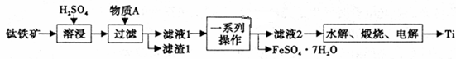
（1）滤液1中钛元素以TiO²⁺形式存在，则“溶浸”过程发生的主要反应的化学方程式为________。
（2）物质A为________（填化学式），“一系列操作”为________。
（3）“水解”步骤中生成TiO₂·xH₂O，为提高TiO₂·xH₂O的产率，可采取的措施有________、________。（写出两条）。
（4）“电解”是以石墨为阳极，TiO₂为阴极，熔融CaO为电解质。阴极的电极反应式为________；若制得金属Ti 9.60g，阳极产生气体________mL（标准状况下）。
（5）将少量FeSO₄·7H₂O溶于水，加入一定量的NaHCO₃溶液，可制得FeCO₃，写出反应的离子方程式________；若反应后的溶液中c（Fe²⁺）=2×10⁻⁶mol·L⁻¹，则溶液中c（CO）=________mol·L⁻¹。（已知：常温下FeCO₃饱和溶液浓度为4.5×10⁻⁶mol·L⁻¹）
【答案】（1）FeTiO₃＋2H₂SO₄ ====TiOSO₄＋FeSO₄＋2H₂O
（2）Fe 蒸发浓缩、冷却结晶、过滤
（3）加水稀释反应物 加碱中和生成的酸、加热等
（4）TiO₂＋4e⁻=Ti＋2O²⁻ 480
（5）Fe²⁺+2HCO＝FeCO₃↓+CO₂↑+ H₂O 1×10⁻⁵
【解析】（1）因钛铁矿主要成分为FeTiO₃，且滤液1中钛元素以TiO²⁺形式存在，所以其主要反应化学方程式为FeTiO₃＋2H₂SO₄ ====TiOSO₄＋FeSO₄＋2H₂O。（2）该流程中还有副产物FeSO₄·7H₂O，故需将溶浸产物中的Fe³⁺除去，物质A为Fe，“一系列操作”包括蒸发浓缩、冷却结晶、过滤。（3）“水解”反应为TiO²⁺＋(x＋1)H₂O===TiO₂·xH₂O↓＋2H⁺，根据平衡移动原理，为提高TiO₂·xH₂O的产率可以加水稀释反应物、加碱中和生成的酸、加热等。（4）“电解”过程中阴极反应：TiO₂＋4e⁻=Ti＋2O²⁻，阳极反应：2O²⁻－4e⁻=O₂↑，若制得金属Ti 9.60g，则n(Ti)=n(O₂)=0.2mol，V(O₂)=4480mL（标准状况下）。（5）由题意知该反应化学方程式为：Fe²⁺+2HCO＝FeCO₃↓+CO₂↑+H₂O；由常温下FeCO₃饱和溶液浓度为4.5×10⁻⁶mol·L⁻¹，K_{SP}(FeCO₃)=2.025×10⁻¹¹mol²·L⁻²，则c(CO)＝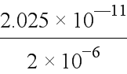=1.013×10⁻⁵mol·L⁻¹。
10．二甲醚是一种重要的精细化工产品，被广泛用于制药、染料、农药及日用化工。以下为其中一种合成二甲醚的方法：
①CO₂(g)+3H₂(g)CH₃OH(g)+H₂O(g) ΔH₁=-49.1kJ·mol⁻¹
②2CH₃OH(g)CH₃OCH₃(g)+H₂O(g) ΔH₂=-24.5kJ·mol⁻¹
③2CO₂(g)+6H₂(g)CH₃OCH₃(g)+3H₂O(g) ΔH₃
（1）ΔH₃=________kJ·mol⁻¹。
（2）某温度下在容积为2L的密闭容器中加入CH₃OH(g)发生反应②，测得有关数据如下：
反应时间/min | 0 | 1 | 2 | 3 | 4
n（CH₃OH）/mol | 1.02 | 0.4 | 0.2 | 0.02 | 0.02
①前2min内，H₂O(g)的平均反应速率为________mol·L⁻¹·min⁻¹；此反应在该温度下的平衡常数为________；若再向容器中分别加入CH₃OH(g) 0.02mol、CH₃OCH₃(g) 1.0mol，此时该反应中υ_{正}________υ_{逆}（填“＞”、“＜”或“=”）。
②根据文献，甲醇的转化率可以根据冷凝的液相中甲醇与水的百分含量来计算（忽略挥发到气相的甲醇），若以A表示冷凝液中水的质量分数，B表示冷凝液中甲醇的质量分数，则甲醇的转化率α（CH₃OH）=________。
（3）一定条件下，发生反应③，原料气中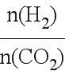和温度对CO₂转化率影响的实验数据如图所示。
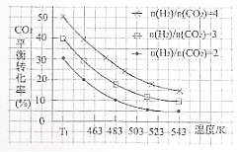
结合图像，可得出CO₂平衡转化率受外界条件影响的变化规律为：
a：________；b：________。
【答案】（1）－122.7
（2）0.1025 625 ＞ 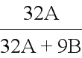
（3）其他条件不变，CO₂平衡转化率随原料气中n(H₂)/n(CO₂)的增大而增大 其他条件不变，CO₂平衡转化率随反应温度的升高而降低
【解析】（1）根据盖斯定律分析，将方程式①CO₂(g)+3H₂(g)CH₃OH(g)+H₂O(g) ΔH₁=-49.1kJ·mol⁻¹；②2CH₃OH(g)CH₃OCH₃(g)+H₂O(g) ΔH₂=-24.5kJ·mol⁻¹进行如下计算①×2+②可以热化学方程式为：③2CO₂(g)+6H₂(g)CH₃OCH₃(g)+3H₂O(g) ΔH₃=-49.1×2+-24.5=－122.7 kJ·mol⁻¹；（2）①2CH₃OH(g)CH₃OCH₃(g)+H₂O(g)
起始(mol) 1.02 0 0
改变(mol) 1.00 0.50 0.50
平衡(mol) 0.02 0.50 0.50
H₂O(g)的平均反应速率为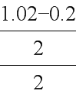=0.1025mol·L⁻¹·min⁻¹；此反应该温度下的平衡常数为K=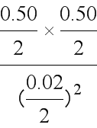
=625；若再向容器中分别加入CH₃OH(g) 0.02mol、CH₃OCH₃(g) 1.0mol，则Qc=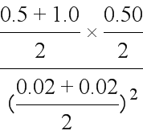<K，说明反应正向移动，即正反应速率大于逆反应速率；②根据方程式2CH₃OH(g)CH₃OCH₃(g)+H₂O(g)计算，甲醇的转化率α（CH₃OH）== 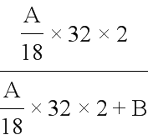=；（3）从图分析，其他条件不变，即温度不变下，CO₂平衡转化率随原料气中n(H₂)/n(CO₂)的增大而增大；当n(H₂)/n(CO₂)相同时，CO₂平衡转化率随反应温度的升高而降低。
11．铜、镓、砷等元素形成的化合物在现代工业中有广泛的用途，回答下列问题：
（1）基态铜原子的核外电子占有的能级数为________，轨道数为________。
（2）根据元素周期律，原子半径Ga______As，第一电离能Ga______As。（填“大于”或“小于”）
（3）AsCl₃分子的立体构型为________，其中As的杂化轨道类型为________。
（4）铜与CN⁻可形成络合离子[Cu(CN⁻)₄]²⁻，写出一种与CN⁻等电子体的分子化学式________；若将[Cn(CN⁻)₄]²⁻中二个CN⁻换为Cl⁻，只有一种结构，则[Cu(CN⁻)₄]²⁻中4个氮原子所处空间位置关系为________。
（5）GaAs的熔点为1238ºC，密度为p g·cm⁻³，其晶胞结构如图所示。该晶体的类型为________，Ga与As以______键键合。Ga和As的摩尔质量分别为M_{Ga} g·mol⁻¹和M_{As} g·mol⁻¹，原子半径分别为r_{Ga} pm和r_{As} pm，阿伏加德罗常数值为N_{A}，则GaAs晶胞中原子的体积占晶胞体积的百分率为______。
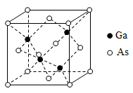
【答案】（1）7 15
（2）大于 小于
（3）三角锥形 sp³
（4）N₂或CO 正四面体
（5）原子晶体 共价 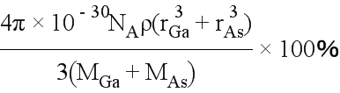
【解析】（1）基态铜的电子排布为1s²2s²2p⁶3s²3p⁶3d¹⁰4s¹, 所以有7个能级，轨道数为15；（2）Ga和As位于第四周期，前者核电荷数小，所以根据元素周期律分析，同周期元素，随着核电荷数增大，半径减小，第一电离能增大；（3）AsCl₃分子中As原子价层电子对个数为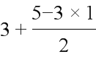=4且含有一个孤电子对，根据价层电子对互斥理论判断该分子的李体构型为三角锥形，As原子杂化类型为sp³；（4）等电子体是指原子总数相同，价电子总数也相同的微粒，根据CN⁻分析，可以是N₂或CO；若将[Cu(CN⁻)₄]²⁻中二个CN⁻换为Cl⁻，只有一种结构，说明则[Cu(CN⁻)₄]²⁻中CN⁻处于相同的位置，即4个氮原子所处空间位置关系为正四面体；（5）GaAs的熔点为1238ºC，熔点较高，以共价键结合形成的属于原子晶体，密度为p g·cm⁻³，根据均摊法计算，As的个数为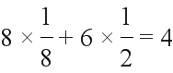，Ga的个数为4×1=4，故其晶胞中原子所占的体积V₁=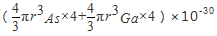，晶胞的体积V₂= 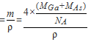，故GaAs晶胞中原子的体积的百分率为V₁/V₂×100%，将V₁、V₂带入计算得百分率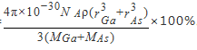。
12．有机物W用作调香剂、高分子材料合成的中间体等，制备W的一种合成路线如下。
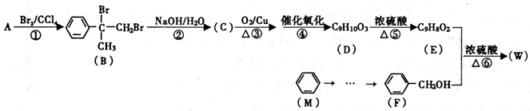
请回答下列问题：
（1）F的化学名称是________，⑤的反应类型是________。
（2）E中含有的官能团是________（写名称），D聚合生成高分子化合物的结构简式为________。
（3）将反应③得到的产物与O₂在催化剂、加热的条件下反应可得D，写出反应④的化学方程式________。
（4）④、⑤两步能否颠倒？________（填“能”或“否”）理由是________。
（5）与A具有含有相同官能团的芳香化合物的同分异构体还有________种（不含立体异构），其中核磁共振氢谱为六组峰，且峰面积之比为1∶1∶2∶2∶2∶2的结构简式为________。
（6）参照有机物W的上述合成路线，以M和CH₃Cl为原料制备F的合成路线（无机试剂任选）。
【答案】（1）苯甲醇 消去反应
（2）碳碳双键、羧基 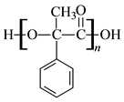
（3）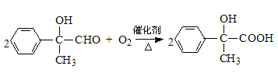
（4）否 在醛基被催化氧化的同时，碳碳双键也被能氧化
（5）5 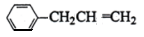
（6）
【解析】（1）F的结构简式为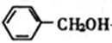，的化学名称是苯甲醇，⑤为Ｄ在浓硫酸、加热条件下发生消去反应生成Ｅ。（2）E的结构为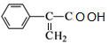，含有的官能团是碳碳双键、羧基，D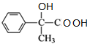含有羧基和羟基，能发生聚合生成酯类高分子化合物，结构简式为。（3）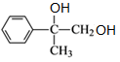经过反应③，是羟基连接的碳原子上有2个氢原子的碳原子发生氧化反应生成醛基得到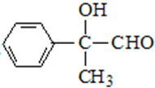，与O₂在催化剂、加热的条件下反应可得D，写出反应④的化学方程式。（4）④、⑤两步不能颠倒，因为在醛基被催化氧化的同时，碳碳双键也被能氧化。（5）与A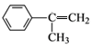具有含有相同官能团的芳香化合物的同分异构体还有5种。苯环上可以连接一个甲基和一个-CH=CH₂，有三种结构，也可以是苯环上连接-CH=CHCH₃或-CH₂CH=CH₂，共5种，其中核磁共振氢谱为六组峰，且峰面积之比为1∶1∶2∶2∶2∶2的结构简式为。（6）根据逆推原理分析，合成苯甲醇，需要制备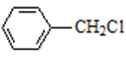，可以用甲苯的取代反应，利用苯和一氯甲烷发生取代反应生成甲苯，故合成路线为：。

河南八市重高联盟领军考试2019届高三第三次测评理科综合试卷化学部分

